

АЙВАЛЪК И МАРМАРИС

Нека празникът не свършва … Турция ви очаква –лазурно и топло море, безкрайни златисти плажове, средиземноморска кухня и напитки!

Забавлявайте се до зори!

ЦЕНА 155 EUR ДАТИ: април, май, юни

Цената включва:
- 4 нощувки със закуски – две в Айвалък и две в Мармарис
- 4 вечери
- Фериботни билети
- Екскурзията до фабриката за локум и кожи
- транспорт с луксозен автобус 3*/4*
- екскурзовод на български език

ТУРИСТИЧЕСКА ПРОГРАМА

1 Ден – Айвалък
Отпътуване от Вашия град. Преминаване на Дарданелите с ферибот. Настаняване в хотела в Айвалък. Вечеря и нощувка.

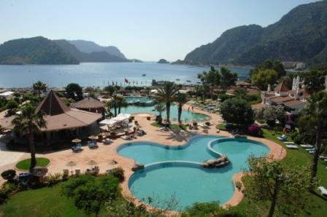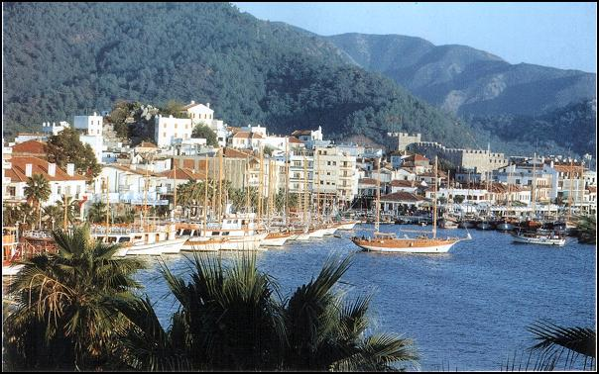

2 Ден – Ефес - Мармарис
Закуска. Отпътуване за Ефес- най-добре запазеният античен Римски град, славата на Егейската археология: Стадиона, Амфитеатъра, Храма на Адриан и Нимфейона. В Ефес се е намирало и едно от седемте чудеса на Стария свят – Храма на Артемида Ефеска, за който днес ни напомнят руините му. Посещение на къщата на Дева Мария, Мериемана, станала популярно място за поклонничеството сред християните. Малка църква се издига на мястото на древната къща. Пристигане в Мармарис следобед. Мармарис впечатлява с изключително красивото си крайбрежие, топлото гостоприемство, допълнено от вкусна и свежа храна и изтънчени местни вина. Тук нощите са топли, носещи средиземноморски полъх на безгрижност; тук нощният живот ни завладява до сутринта! Настаняване в хотел. Свободно време – разходка в курорта. Вечеря. Дискотека .Нощувка в Мармарис.

3 Ден - Мармарис
Закуска. Посещение на фабрика за локум и фабрика за кожени облекла. Свободно време за плаж и забавление.
Вечеря. По желание организирана Турска вечер – ориенталски танци, традиционна кухня и напитки; незабравими изживявания! Нощувка
4 Ден - Троя – Айвалък
Закуска. Отпътуване за Айвалък. Посещение на Древна Троя – позната като Трува на турците и Илион за гърците, е едно от най-емоционално наситените имена. Дълго време смятана за измислица на древния поет Омир, днес ни разкрива историята за красивата Елена. Настаняване в хотел в Айвалък. Вечеря и нощувка.
5 Ден - Айвалък - България
Закуска. Отпътуване за България. Пристигане вечерта.

По желание допълнително се заплаща:
Турската вечер – около 45/ 50 лв
Екскурзиите с яхта
Входните такси за Ефес и Троя

